Поделка оригами «Лисичка»

Лисица - героиня многих народных сказок, хитрая, немного коварная, но в общем не злая.
Несмотря на хитрость, лиса умеет быть благодарной и великодушной. А ее проделки способны вызвать не злость, а улыбку.
Но, в любом случае лиса – животное милое, и ребенку пора познакомиться с ним.
Недавно на занятии дети познакомились с интересной техникой работы с бумагой – оригами. И, выполнили одну из самых простых и симпатичных бумажных поделок – лисичку. Всего несколько действий превращают обыкновенный бумажный квадрат в зверушку.
Вот такие прекрасные лисички получились у нас на занятии с ребятами младшей группы!

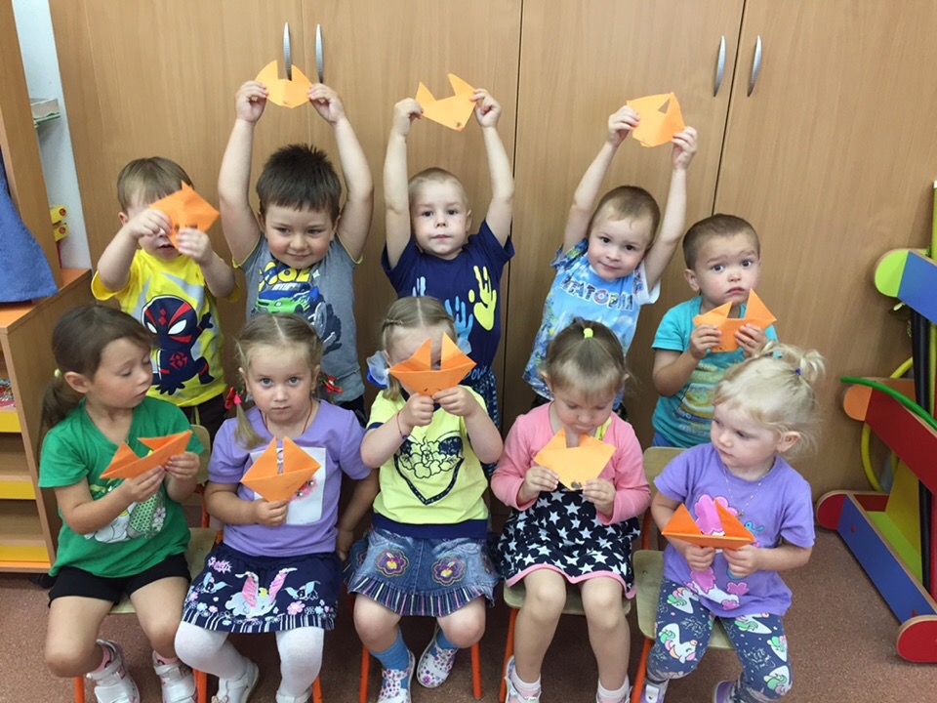
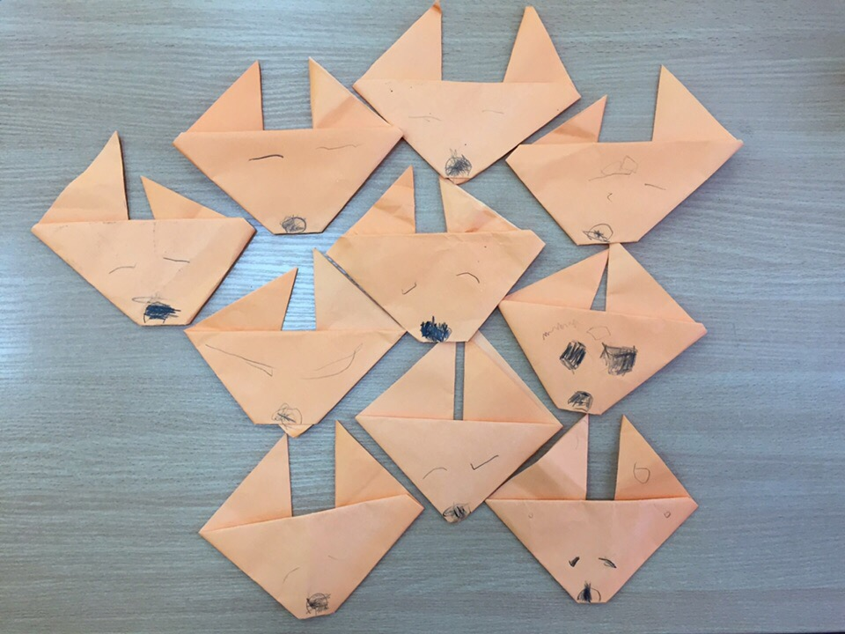

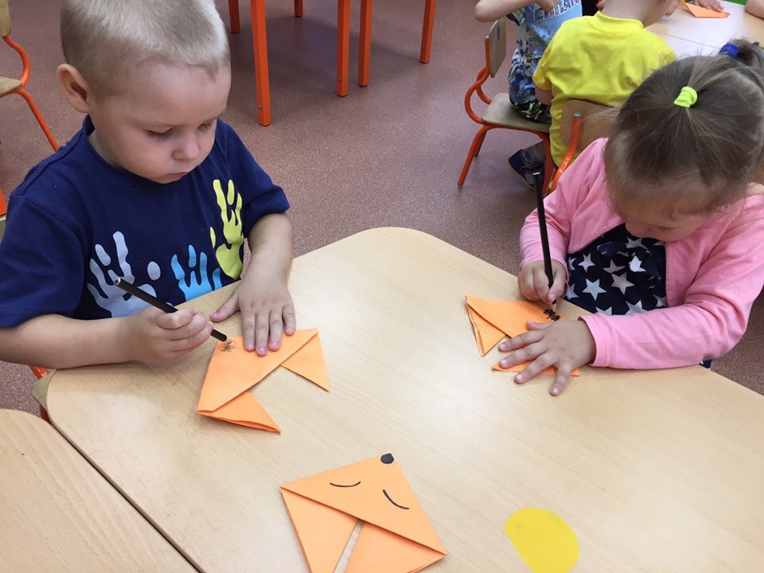
Автор: Рябкова Виктория Николаевна, воспитатель

